Недопустимо переходить  
железнодорожные  
пути в неустановленных местах.

Следует переходить железнодорожные  
пути, убрав наушники, а также иные  
предметы, затрудняющие слышимость.

Дети и подростки, которые устраивают  
игры на железной дороге, подвергают  
опасности свою жизнь и здоровье.

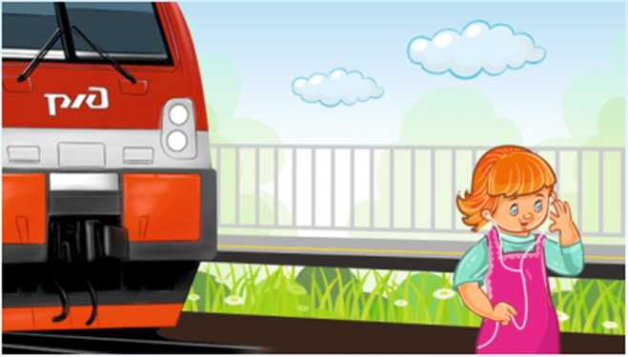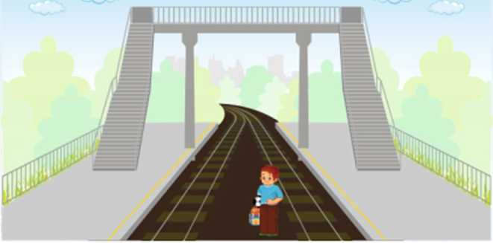

Категорически запрещается подлезать  
под стоящие вагоны и перелезать через  
сцепки для перехода путей.

Переходить пути можно только убедившись  
в отсутствии приближающегося поезда.

Их неосмотрительность и беспечность  
угрожает безопасности движения поездов,  
жизни и здоровью пассажиров.

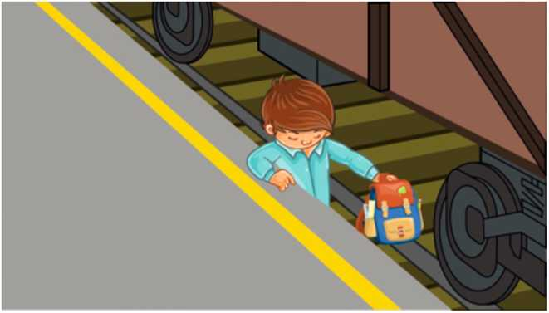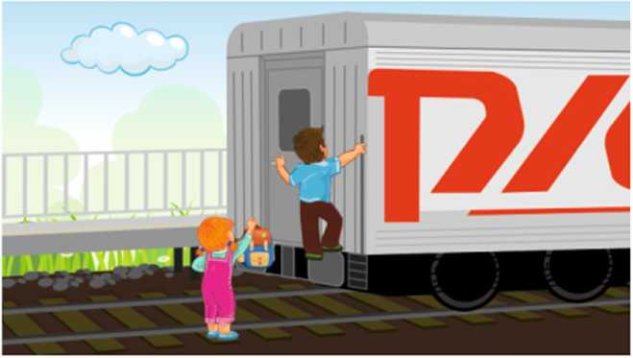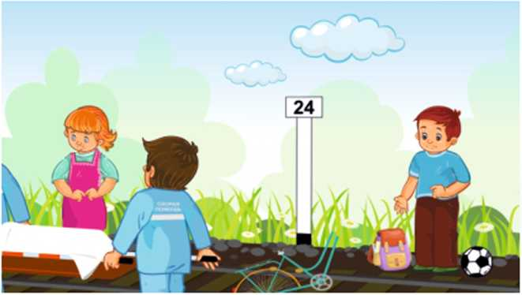

Ни в коем случае не пытайтесь прокатиться Следуя простым правилам, можно избежать

Запрещено проходить вдоль  
железнодорожных путей ближе 5 метров  
от крайнего рельса.

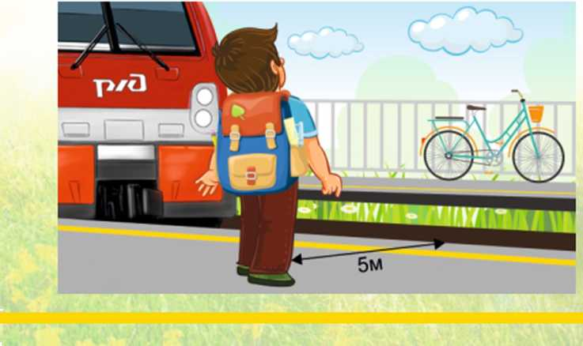

на поезде, зацепившись за него! травмоопасных ситуаций и инцидентов,

имеющих трагические последствия.

Скорость движения поездов достигает  
140 км/ч, а в совокупности с высокой  
интенсивностью движения железная дорога  
является зоной повышенной опасности.

СЧАСТЛИВОГО ПУТИ!

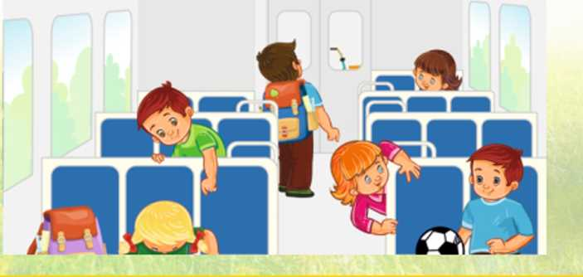

Запрещено находиться на крышах вагонов,  
напряжение контактной сети  
опасно для жизни!